BÀI 8: CÁNH CỬA MỞ RA THẾ GIỚI
(Văn bản thông tin )
Tiết 102-103 THỰC HÀNH TIẾNG VIỆT
(THÀNH PHẦN BIỆT LẬP TRONG CÂU:
ĐẶC ĐIỂM VÀ CHỨC NĂNG)

I. MỤC TIÊU
1. Về năng lực:
- Nhận biết được đặc điểm và chức năng của các thành phần biệt lập trong câu.
- Vận dụng đặt câu trong làm bài và giao tiếp hằng năm.
2. Về phẩm chất:
Giữ gìn sự trong sáng của Tiếng Việt.
II. THIẾT BỊ DẠY HỌC VÀ HỌC LIỆU
1. Thiết bị dạy học
- Sách giáo khoa, Sách giáo viên
- Máy chiếu, máy tính
- Giấy A0 hoặc bảng phụ
- Phiếu học tập.
2. Học liệu
- Một số video, hình ảnh liên quan đến nội dung bài học.
III. TIẾN TRÌNH DẠY HỌC:
A. HOẠT ĐỘNG KHỞI ĐỘNG
- Tổ chức trò chơi Vòng quay may mắn.
- HS quan sát câu hỏi trắc nghiệm và lựa chọn đáp án đúng.
Câu 1: Trong Tiếng Việt, về cấu trúc ngữ pháp, câu có mấy thành phần chính. Đó là thành phần nào? (Hai thành phần chính. Chủ ngữ và vị ngữ)
Câu 2: Những thành phần không tham gia vào việc diễn đạt nghĩa sự việc nêu trong câu , gọi là thành phần gì ? ( Thành phần biệt lập)
Câu 3: Những thành phần không tham gia vào việc diễn đạt nghĩa sự việc nêu trong câu , chúng ta có thể bỏ được không ? (Được. Vì nội dung thông tin của câu không thay đổi.)
Câu 4:Bên dưới con thác (và đây là cảnh tượng đáng kinh ngạc hơn cả), là một mớ những đường cong thuỷ tinh kếch xù từ đâu đó tít trên trần rủ xuống vục vào lòng sông (Rô-a Đan, Xưởng Sô cô la)
-Thành phần gạch chân trong câu văn có chức năng gì ? (Dùng để bổ sung thông tin cho khung cảnh "bên dưới con thác”)
Câu 5: Hai bà cháu chợt nhận ra cô Gió, bà tươi tỉnh hẳn lên.
- Đào ơi, có gió rồi, con nghỉ tay đi. Ôi, cô Gió thật là tốt quá! Bà cứ tỉnh cả người.
Thành phần gạch chân trong 2 câu, trường hợp nào để tạo lập quan hệ giao tiếp ? Trường hợp nào để duy trì quan hệ giao tiếp ? (- Đào ơi: Dùng tạo lập quan hệ giao tiếp .
Ôi: Dùng để duy trì quan hệ giao tiếp )
Câu 6: Tàu Nau-ti-lơtx dường như đứng yên một chỗ, vì xung quanh chẳng thấy một điểm nào động đậy.
-Thành phần gạch chân câu văn trên (dường như) có chức năng gì trong câu ?
("dường như” biểu thị ý phỏng đoán một cách dè dặt, dựa trên những gì người nói trực tiếp cảm nhận)
Câu 7: Tại sao gọi là Thành phần biệt lập ? (là thành phần phụ có tính độc lập với nòng cốt câu)
Câu 8: Thành phần biệt lập gồm những loại nào ?Thành phần phụ chú, Thành phần gọi - đáp , Thành tình thái)
Câu 9: Tìm và gọi tên thành phần biệt lập trong câu sau: Bạn Hương (lớp 7A3) là người rất vui tính .
(-Thành phần biệt lập: lớp 7A3 -Thành phần phụ chú.)
Bước 2: Thực hiện nhiệm vụ.
- HS trả lời câu hỏi theo hướng dẫn của GV
Bước 3: Báo cáo kết quả hoạt động và thảo luận
- Câu trả lời đúng của HS.
Bước 4: Đánh giá kết quả thực hiện nhiệm vụ
- GV chốt kiến thức và dẫn vào nội dung bài học.
B. HOẠT ĐỘNG HÌNH THÀNH KIẾN THỨC/LUYỆN TẬP
Hoạt động 1: Tri thức Tiếng Việt .

HOẠT ĐỘNG CỦA GV - HS | DỰ KIẾN SẢN PHẨM
Bước 1: Chuyển giao nhiệm vụ  - Từ trò chơi Vòng quay may mắn, GV nêu câu hỏi:  +Thành phần biệt lập là gì ?  + Nêu tên các thành phần biệt lập và chức năng của nó ?  Bước 2: Thực hiện nhiệm vụ.  - HS trả lời câu hỏi theo hướng dẫn của GV  Bước 3: Báo cáo kết quả hoạt động và thảo luận  - Câu trả lời đúng của HS.  Bước 4: Đánh giá kết quả thực hiện nhiệm vụ  - GV chốt kiến thức và dẫn vào nội dung bài học. | I. TRI THỨC TIẾNG VIỆT.  1. Thành phần biệt lập:  là thành phần phụ có tính độc lập với nòng cốt câu.  2. Các thành phần biệt lập và chức năng :  -Thành phần phụ chú được dùng để bổ sung một số chi tiết cho nội dung chính của câu, thường được tách biệt bằng dấu gạch ngang, dấu phẩy, dấu ngoặc đơn hoặc dấu hai chấm.  -Thành phần gọi - đáp được dùng để gọi đáp, tạo lập hoặc duy trì quan hệ giao tiếp.  -Thành phần tình thái được dùng để diễn tả thái độ, cách đánh giá của người nói đối với sự việc được nói đến trong câu.
Hoạt động 2. Thực hành Tiếng Việt .

HOẠT ĐỘNG CỦA GV - HS | DỰ KIẾN SẢN PHẨM
Bài tập 1:  Bước 1: Chuyển giao nhiệm vụ  GV Phát phiếu học tập liên quan đến bài tập số 1 yêu cầu HS thảo luận nhóm bàn đôi  -Xác định thành phần biệt lập và chức năng của chúng ?  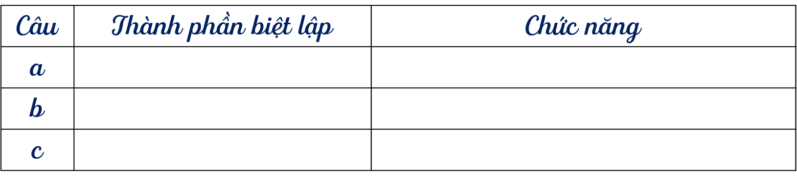  Phiếu học tập 1  Bước 2: Thực hiện nhiệm vụ.  HS thảo luận nhóm  Bước 3: Báo cáo kết quả hoạt động và thảo luận  - GV mời đại diện các đội trả lời  Bước 4: Đánh giá kết quả thực hiện nhiệm vụ  - GV chốt kiến thức. | II. THỰC HÀNH TIẾNG VIỆT.  Bài tập 1:  a) Thành phần biệt lập: hình như- thành phần tình thái  -> Thể hiện cách đánh giá của người nói đối với sự việc được nói đến trong câu. Đây là tổ hợp biểu thị ý phỏng đoán một cách dè dặt, dựa trên những gì trực tiếp cảm thấy được  b) Thành phần biệt lập: Bác tài ơi - thành phần gọi đáp  -> Chức năng: dùng để gọi - đáp, tạo lập mối quan hệ giao tiếp.  c) Thành phần biệt lập: ôi - thành phần cảm thán  -> Chức năng: thể hiện cảm xúc của người nói đối với sự việc được nói đến trong câu (biểu lộ sự xúc động mạnh mẽ trước điều bất ngờ).
Bài tập 2,3,4 :  Bước 1: Chuyển giao nhiệm vụ  -Thế nào là thành phần phụ chú, dấu hiệu ngăn cách thành phần phụ chú  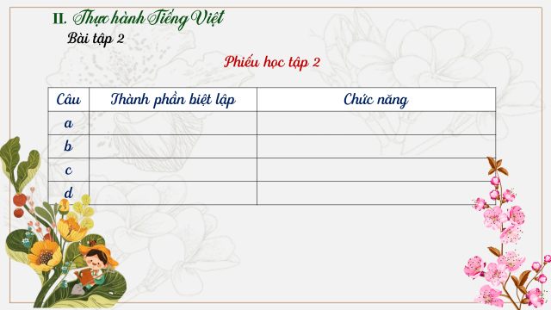  -Thế nào là thành phần gọi –đáp ?Mối quan hệ giữa người nói và người nghe ?  Câu Thành phần gọi-đáp Mối quan hệ giữa người nói-nghe  a  b  - Kĩ thuật theo trạm: GV chia lớp thành 3 nhóm đặt 3 trạm, mỗi trạm đặt 1 phiếu học tập hoặc yêu cầu của 1 trong các bài tập (2, 3,4) yêu cầu HS di chuyển theo từng trạm để hoàn thành nhiệm vụ (thời gian dừng lại giải quyết nhiệm vụ của mỗi trạm là 3p, hết thời gian GV hô lệnh HS phải lập tức di chuyển sang trạm khác cho đến khi qua hết các trạm)  Bước 2: Thực hiện nhiệm vụ.  HS thực hiện di chuyển và làm việc theo lệnh của GV  Bước 3: Báo cáo kết quả hoạt động và thảo luận  - GV gọi nhóm ngẫu nhiên thuyết trình thông tin về 1 trạm bất kì => hs nhóm khác bổ sung.  Bước 4: Đánh giá kết quả thực hiện nhiệm vụ  - GV chốt kiến thức | Bài tập 2:  2.Cho biết thành phần phụ chú trong mỗi trường hợp sau bổ sung thông tin :  a. Thành phần phụ chú: - đich thị Bọ Dừa, bổ sung tên ông khách là Bọ Dừa  -> Chức năng: bổ sung thông tin cho “ông khách” (thông tin về tên của “ông khách” với lời khẳng định về độ chính xác của thông tin).  -> Thành phần phụ chú: cụ giáo thông thái chả bao giờ nói sai  Chức năng: bổ sung thông tin cho toàn câu (việc ông khách - Bọ Dừa ngủ lại dưới vòm lá trúc là suy đoán của cụ giáo thông thái và những suy đoán của cụ giáo chẳng bao giờ sai).  b. Thành phần phụ chú: - vượt khỏi giới hạn không gian và thời gian,  -> Chức năng: bổ sung thông tin cho nội dung “sống mãi trong lòng người đọc”, làm rõ thêm thông tin về sức sống của truyện ngắn Chiếc lá cuối cùng  c. Thành phần phụ chú - gọt thủy tiên -> Chức năng: bổ sung thông tin về tên của “một trong những quy trình then chốt” khi gọt tỉa củ thuỷ tiên là “gọt thuỷ tiên”.  d. Thành phần phụ chú là - gọi là tâm điểm,  -> Chức năng: bổ sung thông tin về tên gọi của “một miếng vải đỏ hay một vật bất kì làm dấu”.  Bài tập 3:  Dựa vào thành phần gọi - đáp trong các trường hợp bên dưới, hãy cho biết tính chất mối quan hệ giữa người nói và người nghe  a. thành phần gọi - đáp: Dạ,  -> Mối quan hệ giữa người nói và người nghe là chị em  b. thành phần gọi - đáp: Ừ,  -> Mối quan hệ giữa người nói và người nghe là chị em  Bài tập 4:  4 So sánh hai câu sau và cho biết sự khác nhau về nghĩa giữa chúng:  Gợi ý: Chỉ ra thành phần tạo nên sự khác nhau về nghĩa giữa hai câu (a) và (b).  -Xác định tên gọi và chức năng của thành phần ấy trong câu.  -Xác định sự khác nhau về ý nghĩa giữa hai câu (a) và (b) do thành phần ấy tạo ra.  a. Chắc chắn - là trời sẽ đổ mưa  b. Có lẽ - có thể mưa hoặc không mưa  -> Chắc chắn khẳng định dứt khoát là như thế, thể hiện mức độ tin cậy cao về sự việc được đề cập đến trong câu.  -> Có lẽ: biểu thị ý phỏng đoán hoặc khẳng định một cách dè dặt về điều nghĩ rằng có thể là như thế, thể hiện mức độ tin cậy thấp về sự việc được đề cập đến trong câu.
C. HOẠT ĐỘNG VẬN DỤNG
Bước 1: Chuyển giao nhiệm vụ
Viết đoạn văn khoảng năm câu thể hiện những cảm xúc của em khi được chiêm ngưỡng một cảnh đẹp, trong đó có ít nhất một câu chứa thành phần biệt lập. Xác định chức năng của (những) thành phần biệt lập này.
Bước 2: Thực hiện nhiệm vụ.
- HS viết đoạn văn
Bước 3: Báo cáo kết quả hoạt động và thảo luận
- HS trình bày đoạn văn
*Dự kiến sản phẩm:
Nhà em nằm cạnh biển (biển Quy Nhơn). Buổi tối, em vẫn thường cùng bố mẹ ra ngắm biển. Biển quê em đẹp nhất vào những đêm trăng sáng. Mặt biển như một tấm thảm dát vàng khổng lồ. Xa xa, ánh đèn trên những chiếc thuyền đánh cá lúc ẩn lúc hiện như những ánh sao trong đêm. Trên bãi biển, người dân và du khách cùng tận hưởng những làn gió mát, nghe tiếng sóng vỗ rì rào. Một vài bạn nhỏ đang chơi trò đuổi bắt, trốn tìm say sưa. Chơi hết buổi tối mà em cũng chưa muốn về vì luyến tiếc vẻ đẹp của nó.
=> (biển Quy Nhơn) dùng để bổ sung cho “biển” vị ngữ của câu.
Bước 4: Đánh giá kết quả thực hiện nhiệm vụ
-GV nhận xét.
*Hướng dẫn tự học:
- Bài vừa học:
+ Đặc điểm và chức năng của các thành phần biệt lập.
+ Đặt câu với mỗi thành phần biệt lập.
- Bài sắp học: Chuẩn bị bài: Đọc mở rộng theo thể loại: Tốt-tô-chan (Totto chan) bên cửa sổ: Khi trẻ con lớn lên trong tình thương.
+ Phân tích được thông tin cơ bản, vai trò của các chi tiết trong việc thể hiện thông tin cơ bản của VB.
+ Liên hệ được thông tin trong VB với những vấn đề của xã hội đương đại.

